全國律師聯合會 函
地址：台北市中正區忠孝西路一段4號7樓C室
聯絡方式-電 話：02-23881707分機66
傳 真：02-23881708
聯絡人：應佳容
受文者：各地方律師公會
發文日期：中華民國114年10月17日
發文字號：（114）律聯字第114717號
速別：
密等及解密條件或保密期限：普通
附件：如文

主旨：本會與中華民國地政士公會全國聯合會、中華民國公證人公會全國聯合會定於114年11月15日(星期六)下午13:30至17:00假台灣大學法律學院霖澤館國際會議廳(台北市大安區羅斯福路四段1號)共同主辦「不動產防詐論壇」，敬請轉知會員踴躍報名。請查照。

說明：隨函檢附課程DM、相關報名資訊。

正本：各地方律師公會
副本：本會專業律師制度委員會 洪主任委員明儒、不動產委員會 吳主任委員任偉

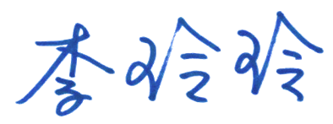
理事長

